Nota de prensa

Fronius Solar Energy celebra su 30.º aniversario

- Cómo una visión sostenible se convirtió en el área de negocio más importante

- Crecimiento extraordinario gracias al auge de la energía fotovoltaica

- La ampliación de la sede de producción de Sattledt, a punto de estar terminada

(Wels/Sattledt, 07/07/2022) A principios de la década de los 90, Fronius ya vio en la energía solar una oportunidad de futuro. En aquel momento todavía se ridiculizaba a las empresas que apostaban por la energía solar, pero esta área de negocio se ha ido convirtiendo en el pilar más importante de la empresa familiar hasta el día de hoy. Como queremos que el valor añadido permanezca en Europa, el crecimiento se refleja especialmente en la sede de producción de Sattledt (Austria).

Fronius, que nació como una empresa familiar en Austria, es hoy uno de los máximos exponentes del auge de la industria fotovoltaica. Pero esto no siempre ha sido así. Con tan solo 30 años de historia, Solar Energy es la última unidad de negocio creada, y no ha sido hasta los últimos años que se ha convertido en el nuevo motor de Fronius. Durante mucho tiempo, la energía solar, que antes se veía como algo del futuro, existió en la sombra y atravesó lo que probablemente fue una de las crisis más graves de la historia de la empresa. Pero todo llega a su tiempo...

El nacimiento de Solar Energy
A partir de 1950, Fronius comenzó su desarrollo en tecnología de soldadura y tecnología de carga de baterías. Fue a partir de los años 60 cuando empezó a celebrar sus primeros grandes éxitos, que culminaron en 1981 con el lanzamiento de un equipo de soldadura sin precedentes. "Sin embargo, sentíamos cada vez más como si estuviéramos robando electricidad", recuerda Elisabeth Engelbrechtsmüller-Strauß, Directora General de Fronius. "Hay que tener en cuenta que la tecnología de soldadura en aquella época requería enormes cantidades de energía. Nosotros queríamos ‘devolver’ parte de esa electricidad, así que empezamos a hacer las primeras pruebas con módulos fotovoltaicos. Así fue como nació la Unidad de negocio Solar Energy".
30 años después, parece que la generación de energía verde pasa necesariamente por la producción de energía solar. Sin embargo, el éxito que está teniendo ahora Fronius gracias a la energía solar fue algo imprevisible durante mucho tiempo, como apunta Engelbrechtsmüller-Strauß: "En la fase inicial se nos tachaba de locos ecologistas, y tuvimos muchas dificultades para introducir nuestros equipos en el mercado. Hay que tener en cuenta que en aquella época solo fabricábamos uno o dos inversores por semana".

Prioridad actual: garantizar el suministro energético de Europa
Las cifras actuales ponen de manifiesto hasta qué punto ha cambiado la situación y por qué el área de negocio Solar Energy ha superado incluso a la de tecnología de soldadura. Con una producción prevista de 510 000 inversores este año, Fronius es ya el mayor fabricante de soluciones para prosumidores de Europa, y ya hay 3,4 millones de inversores Fronius funcionando en todo el mundo. Estos inversores generan 35,1 TWh de energía solar limpia al año, lo que equivale a la energía que generarían 33 de las centrales hidroeléctricas del Danubio. El suministro de energía está cada vez más descentralizado, debido a que los propios clientes se han convertido en productores: generan su propia electricidad, la consumen a nivel local y ceden el excedente a otros consumidores. Factores ambientales externos, como los altos precios de la energía y la futura autosuficiencia de Europa, refuerzan notablemente esta evolución.
"Los esfuerzos se centran en crear valor a nivel europeo. Europa trata de reducir su dependencia de otros mercados, especialmente debido a los recientes cuellos de botella en el suministro", revela Martin Hackl, Director Global de Marketing y Ventas de la Unidad de negocio Solar Energy en Fronius International GmbH. "Y en Fronius, por supuesto, apoyamos esto. Durante muchos años hemos ido reduciendo poco a poco las competencias de Europa en algunos ámbitos, como la microelectrónica, lo que nos sitúa en desventaja frente a los competidores asiáticos. Debemos ser críticos con esta dependencia, ya que no podemos crear un suministro energético sostenible y autosuficiente únicamente a partir de productos que proceden de otros continentes. Para nosotros, las soluciones sostenibles son de suma importancia, y la mejor forma de crearlas es agrupando nuestra actividad de fabricación en Austria y República Checa. Esto nos permite garantizar los más altos estándares sociales, medioambientales y de calidad. Traer productos de otros continentes es de todo menos razonable y sostenible".

La ampliación de la sede de Sattledt en cifras
Por todos los motivos expuestos anteriormente, Fronius ha ubicado sus fábricas de producción en Austria y República Checa y nunca se ha planteado la externalización, sino todo lo contrario: "Nos estamos preparando estratégicamente para un gran crecimiento en Europa y estamos invirtiendo grandes cantidades en la ampliación de nuestra producción y de nuestras capacidades", señala Hackl. El mejor ejemplo de ello lo vemos en la sede de producción y logística de Sattledt, Austria. Esta sede tiene actualmente una superficie útil de 41 000 m² que se ampliarán con otros 28 000 m². Prevemos finalizar esta ampliación para finales de julio de 2022, tras lo cual las nuevas zonas se irán ocupando poco a poco.
Entre las novedades más destacadas de la ampliación se encuentra el almacén de estanterías totalmente automatizado, que será el futuro punto de carga y descarga de las mercancías salientes y ofrecerá espacio para 7000 palés y 12 500 contenedores de piezas pequeñas. También destacan los dos contenedores de almacenamiento de hielo recién instalados, que conforman el mayor sistema de este tipo en Europa hasta la fecha. En pocas palabras, un sistema de almacenamiento de hielo utiliza la energía que se libera cuando el agua se congela y se convierte en hielo. Después, mediante intercambiadores de calor, esta energía puede utilizarse tanto para calentar el edificio en invierno como para refrigerarlo en verano. Además, y en consonancia con los valores de Fronius, próximamente equiparemos la nueva sede con una instalación fotovoltaica, lo que permitirá añadir otro megavatio pico de potencia a los 930 kilovatios pico actuales.

Cómo afrontamos las crisis
"Con la nueva ampliación de Sattledt, queremos transmitir varios mensajes a la vez", afirma Elisabeth Engelbrechtsmüller-Strauß. "Por un lado, queremos reforzar y asegurar el futuro de la sede y, por otro, queremos destacar nuestra estabilidad como empresa en el presente y futuro. Mientras otras empresas anunciaban reducciones de jornada debido a la pandemia del coronavirus, nosotros decidimos empezar la ampliación de Sattledt, algo que ya llevábamos mucho tiempo planeando. Solo en este año, Fronius ha invertido 187 millones de euros en el futuro. Como empresa familiar, vivimos la continuidad y pensamos en el futuro. Sin embargo, no nos planteamos crecer cueste lo que cueste, sino solo cuando nos lo podemos permitir".
Esta mentalidad ha sido clave para ayudarnos a crecer. Así, por ejemplo, cuando Elisabeth Engelbrechtsmüller-Strauß asumió la dirección de Fronius, la empresa atravesaba una crisis de energía solar que duró desde el 2011 hasta el 2013. Durante esta crisis pudimos demostrar que, gracias a haber ahorrado en los buenos tiempos, pudimos estar protegidos en los malos. "Hace unos diez años, decidimos invertir los fondos que teníamos en investigación y desarrollo, y gracias a ello pudimos salvar esta área de negocio. Un banco probablemente no nos habría proporcionado estos fondos".

Palabras: 1.172
Caracteres: 7.381 (con espacios en blanco)

Sinopsis del material gráfico
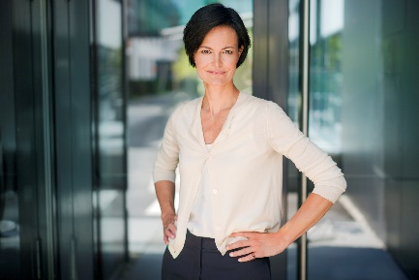

Elisabeth Engelbrechtsmüller-Strauß, Directora General de Fronius

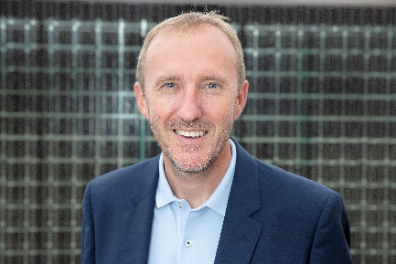

Martin Hackl, Director Global de Marketing y Ventas de la Unidad de negocio Solar Energy de Fronius International GmbH

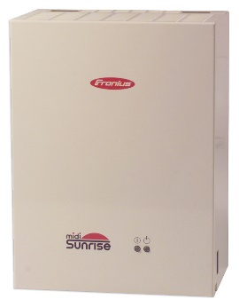

Sunrise: Así se llamaba el primer inversor de Fronius.

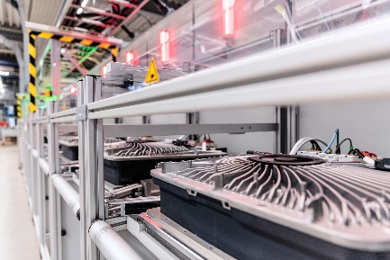

Producción de inversores en Sattledt

Créditos de las fotos: Fronius International GmbH, reproducción sin coste alguno

Unidad de negocio Solar Energy
La Unidad de negocio Fronius Solar Energy, fundada en 1992, celebra este año su 30 aniversario. Bajo el lema "energiza tu vida", desarrollamos soluciones innovadoras con las que se puede generar, almacenar, distribuir y consumir energía solar de forma económica e inteligente. Fronius Solar Energy permite aprovechar la energía solar las 24 horas del día y contribuye a un futuro digno de ser vivido, en el que las energías renovables cubrirán el 100 % de las necesidades energéticas mundiales. Nuestras soluciones se desarrollan de forma sostenible y se producen íntegramente en Europa, sobre todo en Austria. Fronius Solar Energy tiene 26 delegaciones en todo el mundo y genera una potencia total de más de 25 gigavatios con los inversores instalados hasta la fecha. La comercialización se lleva a cabo a través de una red global de distribuidores y socios de instalación y servicio.

Acerca de Fronius International GmbH
Fronius International es una empresa familiar austriaca con sede en Pettenbach y otros emplazamientos en Wels, Thalheim, Steinhaus y Sattledt. Fundada en 1945 como una empresa regional unipersonal, Fronius se ha convertido en un líder global con más de 5660 empleados en todo el mundo que opera en los sectores de tecnología de soldadura, fotovoltaica y de carga de baterías. Las exportaciones representan el 92 % del negocio de la empresa, con 36 empresas Fronius internacionales y distribuidores en más de 60 países. Sus productos y servicios innovadores y sus 1321 patentes activas ponen de manifiesto el papel de Fronius como líder en innovación dentro del mercado mundial.

Contacto para consultas
Fronius International GmbH, Mag. Andrea SCHARTNER,
+43 664 88536765, schartner.andrea@fronius.com,
Froniusplatz 1, 4600 Wels, Austria

Laura GONZALEZ, +34 91 649 60 40, gonzalez.laura@fronius.com, C/ Miguel Faraday 2, 28906 Getafe, Madrid.
Ejemplar de muestra
a1kommunikation Schweizer GmbH, Rüdiger KEMPA,
rke@a1kommunikation.de
Oberdorfstraße 31A, 70794 Filderstadt, Alemania

Si no quieres seguir recibiendo notas de prensa de la unidad de negocio Solar Energy de Fronius International GmbH, responde UNSUBSCRIBE a la dirección de correo electrónico cancellation@fronius.com.

